Equipe #NN

Relatório de Projeto Equipe XXXX

Lucas Skywalker

Capitão da Equipe

Prof. Dr. Yoda Silva

Professor Orientador da Equipe

17.ª Competição Fórmula SAE BRASIL – 2020/21

introdução

{O "corpo do texto" deve ser organizado usando os estilos “Título” e “Corpo”. Subtítulos dentro de uma seção principal devem ter todas as letras em maiúsculas, utilize a tabulação normal de parágrafo. Não deixe uma linha de espaço acima e abaixo deste título. Sub-subtítulos devem ser digitados com a inicial maiúscula e demais minúsculas, sublinhadas, utilize a tabulação normal de parágrafo. Novamente, não deixe uma linha de espaço acima ou abaixo do título. (Veja exemplos abaixo.) Depois de selecionar e deletar este parágrafo, comece a digitar o texto aqui.}

seção EM PRIMEIRO NÍVEL

Este é um exemplo de seção em primeiro nível. Esta seção pode incluir ainda, subseções.

SUBTíTULOS – Este é um exemplo de subseção (título de segundo nível). Ele usa a formatação “Corpo” de parágrafo e é identificado com o título começando no início do parágrafo como exemplificado aqui.

Sub-subtítulo – Este é um exemplo de sub-subseção (título de terceiro nível). Ele usa a formatação “Corpo” de parágrafo e é identificado com o título começando no início do parágrafo como exemplificado aqui.

Sub-sub-subtítulo – Este é um exemplo de sub-sub-subseção (título de quarto nível). Ele usa a formatação “Corpo” de parágrafo e é identificado com o título começando no início do parágrafo como exemplificado aqui.

1. Este é um exemplo de lista com marcadores desordenados;
2. Este é o outro item da lista.
3. Este é um exemplo de lista com marcadores ordenados, utilizando números;
4. Este é o outro item da lista.

INFORMAÇÕES GERAIS

Estas instruções foram redigidas de acordo com o formato definido para a prova de Relatório de Projeto da Competição Fórmula SAE Brasil (**S.4.3**), o regulamento deverá ser seguido mandatoriamente.

Estas instruções foram redigidas como um guia prático para as equipes utilizarem na formatação de seus relatórios de projeto, onde todos os requisitos descritos no item S.4.3 do regulamento oficial da competição deverão prevalecer e ser atendidos.

Como autor de um artigo técnico para o grupo de juízes do Subcomitê de Avaliações de Projeto do Comitê Fórmula SAE BRASIL, você deverá observar os seguintes procedimentos e recomendações na preparação do seu trabalho.

IDIOMA – O idioma para o relatório enviado ao Comitê Fórmula SAE BRASIL deverá ser em **Inglês**.

ORIGINAL – O relatório deve ser enviado à SAE BRASIL conforme regras gerais definidas.

DATAS LIMITES – O *website* da SAE Brasil contém todas as datas limites necessárias.

INSTRUÇÕES DE FORMATAÇÃO

Este documento foi preparado e disponibilizado em MS Word®. Desta forma, as Equipes podem escrever seus relatórios (por cima) sem se preocupar com a formatação.

O arquivo final será submetido em PDF e não deverá superar o tamanho de 5 MB.

REGRAS PARA SUBMISSÃO – O Trabalho final deve conter estes itens na seguinte ordem:

1. Corpo Principal – Deve também seguir o formato de coluna dupla.
2. Apêndice (se aplicável) – Digite o apêndice no formato de uma ou duas colunas, usando o formato “Título” para o título “APÊNDICE”. (Vide exemplos em pág 3 e 4)
3. Apêndice (se aplicável) – É possível utilizar parte do apêndice com uma coluna e parte do apêndice com duas colunas, no entanto, jamais deve conter mistura de uma e duas colunas na mesma página.

TEXTO – Formatação de página e as especificações são:

Tabela 1 – Formatação das páginas

|  |  |
| --- | --- |
| Estilo de fonte | Helvética |
| Tamanho de fonte | 9 pontos |
| Espaçamento | Simples (12 pontos) |
| Alinhamento | Justificado |
| Margens laterais | 15 mm |
| Margem inferior | 42 mm |
| Margem superior  (primeira página) | 90 mm (para o início das colunas) |
| Margem superior  (demais páginas) | 15 mm |
| Largura da coluna | 85 mm |

ELEMENTOS DO MANUSCRITO – Não use linhas extras *(“Enter”)* para adicionar espaços em branco. Use a formatação de parágrafo para esse fim.

Não use tabulação. Use a formatação parágrafo ou a tecla TAB.

dicas Úteis

TABELAS – Quando for necessário utilizar tabelas, faça a inserção utilizando o comando “Inserir Tabela”. Numere as tabelas de maneira consecutiva.

LETRAS GREGAS – Quando for utilizar letras do alfabeto grego, faça a inserção utilizando o comando “Inserir Símbolo”.

**Negrito**, sublinhado, *itálico* – Quando for utilizar estes recursos, faça utilizando os comandos de Fonte.

FIGURAS – Numere as figuras de maneira consecutiva.

Insira “quebras de coluna” ou “quebras de página” para um melhor controle da fluidez do texto.

ARQUIVO EM PDF – Sempre cheque se o seu arquivo em PDF está da maneira que você deseja, pois pode acontecer perda de formatação.

resumo das seções

As seções deste relatório devem seguir a seguinte ordem e obedecer à sua necessidade (obrigatória / opcional):

1. Introdução Seção Obrigatória;
2. Desenvolvimento Seção Obrigatória;
   1. System management
   2. ICE / Tractive
   3. Transmission
   4. Brakes / Cockipt
   5. Suspension
   6. Frame/ Body/Aero
   7. Eletronics / Electrical
3. Conclusão Seção Obrigatória;
4. Referências Seção Obrigatória;
5. Apêndice Seção Opcional;

conclusão

Esta é a seção onde você deverá incluir a conclusão de seu Relatório de Projeto.

referências

1. Esta é a seção onde você deverá incluir as referências bibliográficas citadas ao longo de seu trabalho. (Colocar somente as mais relevantes).
2. Relatório Antigo, Equipe fórmulaname. 12ª Competição Fórmula SAE Brasil. Páginas 9 e 10. Ano 1777.

definições, acrônimos e abreviações

Esta é a seção onde você poderá incluir definições, acrônimos e abreviações. Esta seção é opcional.

apêndice A

Figura A 1 – Logotipo Fórmula SAE BRASIL

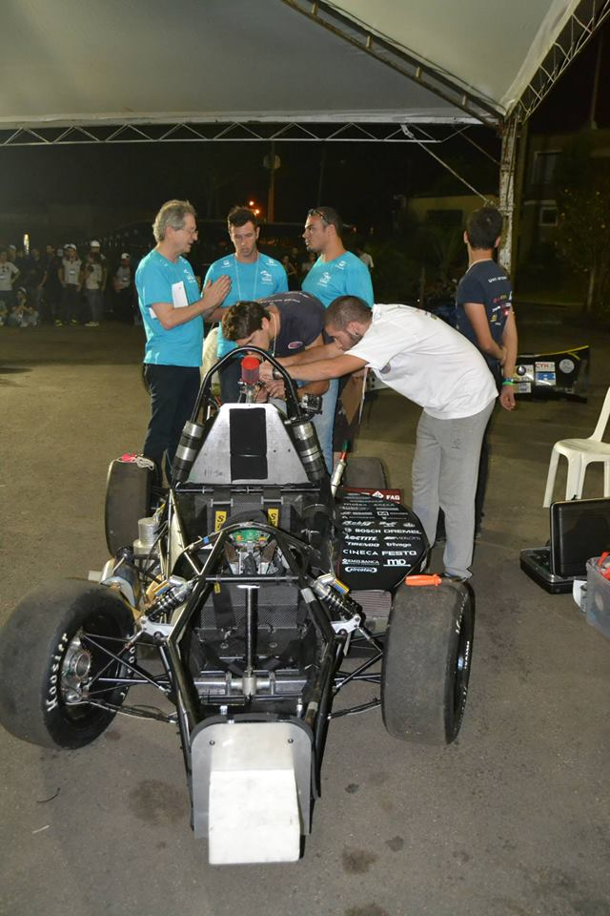

Figura A 2 – Juízes de Segurança durante a Competição Formula SAE BRASIL 2014



Figura A 3 – Logotipo Baja SAE BRASIL 20 Anos



Figura A 4 – Imagem Site da SAE, Seção Voluntários e Comitê

apêndice B

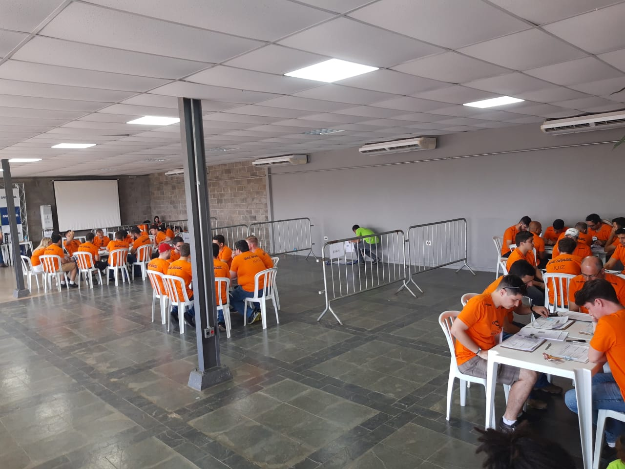

Figura B 1 – Juízes de Apresentação de Projeto durante a Competição Fórmula SAE 2019

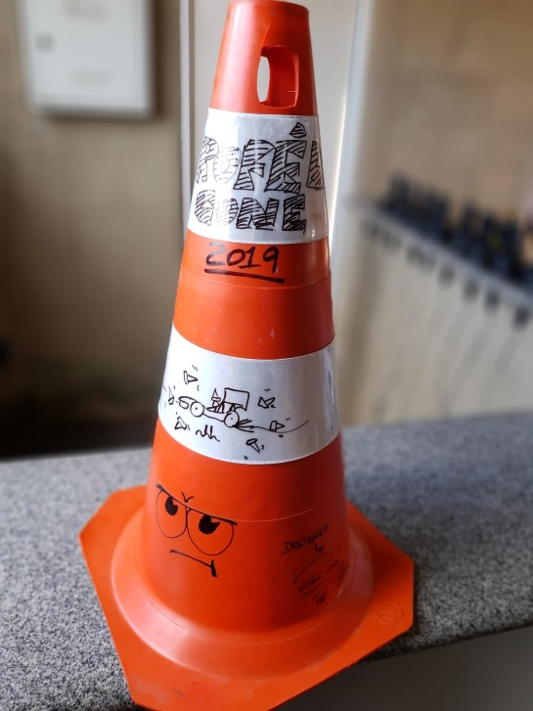

Figura B 2 – Troféu Cone FSAE 2019